蓬佩奥的反华野心

卢展常 [有理儿有面](javascript:void(0);)

**有理儿有面**

微信号 youli-youmian

功能介绍 你说是不是

2020-07-25[原文](https://mp.weixin.qq.com/s?__biz=Mzg3MjEyMTYyNg==&mid=2247508367&idx=2&sn=986f9269f02d2851afa4f257585e3c43&chksm=cef6f5faf9817cecf94969cbe89f782addb62d6ad120f9af44eb3ba0b63322288994bb5aa8a9&scene=27#wechat_redirect&cpage=67) 发表于

收录于合集





**全文共1034字，图片1张，预计阅读时间为3分钟。**

**文章发于“有理儿有面”（youli-youmian），欢迎大家在朋友圈和微信群转发。**

**公众号及其他平台转载请在后台留言。**



▼

本文作者：香港资深媒体人 卢展常

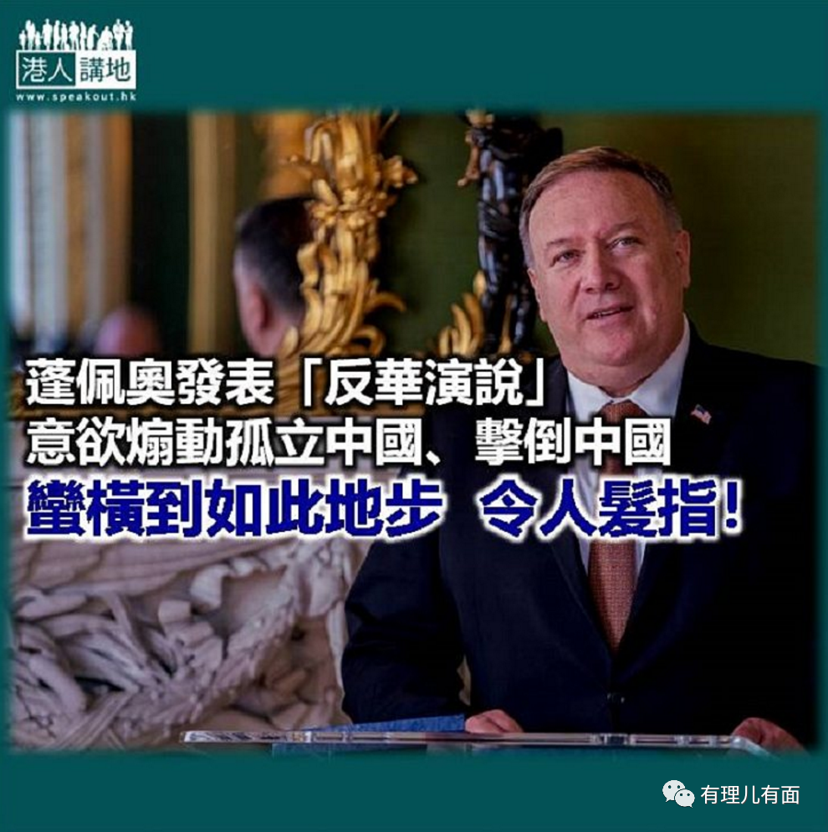

近日急转直下的中美关系，倒是让笔者想起一段“旧闻”：2014年7月9日，第六轮中美战略与经济对话和第五轮中美人文交流高层磋商在北京举行。那天，国家主席习近平在开幕式上说了这样一句话：我始终认为，宽广的太平洋有足够的空间容纳中美两个大国…

话中之意，不言自明；笔者理解，其中传递的更深层含义，还包括中国没有称霸世界的野心，愿与美国和平共处的良好愿望。但偏偏，在一些美国政客眼中，却容不下中国。

**“改变中国”？什么意思？**

日前，反华“很露骨，很明显”的美国国务卿蓬佩奥，又针对中国发表了一番措施非常强硬的演说。其中最具煽动力的，是宣称“自由世界必定战胜”中国政权；要“号召有共同民主理念的国家组成集团对抗中国”，甚至“呼吁中国人民加入国际社会的行列”、“改变中国政府的行为”云云。大家认为，蓬佩奥这番言论，意欲何指？何谓“战胜中国政权”？何谓要中国人民“加入国际社会”？“改变中国”又是什么意思？

笔者看这份“反华宣言”，似乎蓬佩奥的意思，是要联合世界其他国家，一齐孤立中国、击倒中国；而所谓击倒，还不止是经济上，同时包括政治上，是针对中国政权而来。以至于笔者也要反问一个问题：其实，中国究竟做错什么呢？得罪谁了？就因为中国实行社会主义制度、谋求和平发展、在自己的国土上努力维护自身国家安全？不得不说，美国政客横加干预别国内政的黑手伸得如斯远、程度去到如斯地步，实在可怕，也实在令人愤怒！

**中国不惹事 不等于怕事避事**

不过抱歉！无论美国如何想“改变”他人，都改变不了自身存在的问题！笔者想说，第一，不管美国如何将疫情责任甩锅中国，若然自己不专心抗疫，都断不会对控制自己国内疫情有任何帮助；第二，特朗普政府如果处理不好美国防疫工作、无法改善经济民生、种族歧视问题等顽疾，就不要怪选民转为支持其他人选；再者，也是最重要的一点，中国不惹事不挑事，愿与世界各国和平共处，不代表中国怕事、避事，对于任何国家的无礼侵犯，中国都必将反制！

几天前，美国粗野要求关闭中国驻休斯敦总领馆，连日来，中国劝说了、交涉了、正告了，结果美方还是一意孤行，甚至扬言“不排除关闭更多中国领馆”，那么对不起，今天中方随即宣布关闭美国驻成都总领馆！

今天的中国，无意称霸，但不再是百年之前那个积贫积弱的中国，你“宣战”，那就奉陪到底！美国政客，看懂了吗？！笔者想说，那些主动挑起争端的人，最后往往可能是惨败、付出沉重代价的一方。这不是笔者对未来的预言，这只是历史让世人懂得的教训。

本文转自港人讲地





**关注公众号：**

**有理儿有面**

**理   性｜   揭   秘｜   探   讨**







### 精选留言

用户设置不下载评论